Đề thi thử THPT Quốc gia năm 2019 Môn Sinh

trường Chuyên Bến Tre lần 2

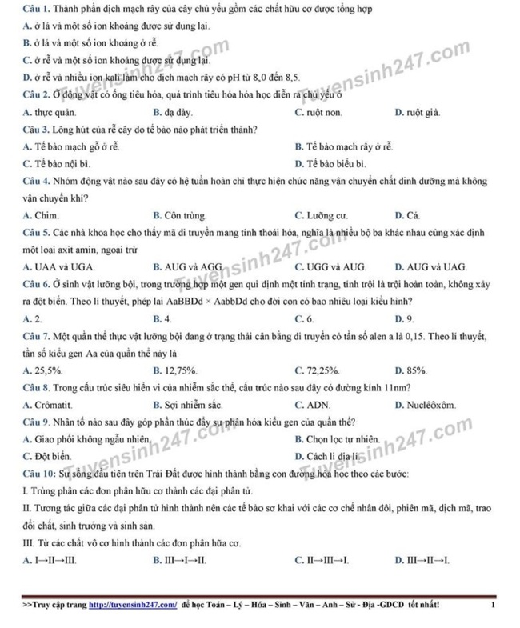
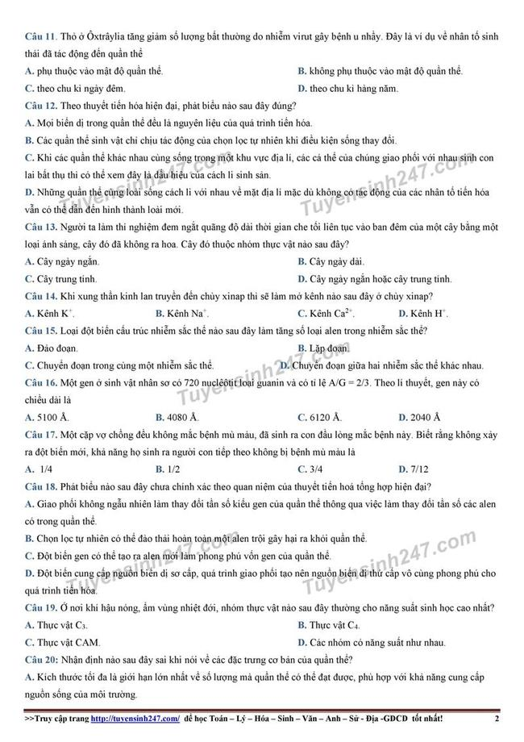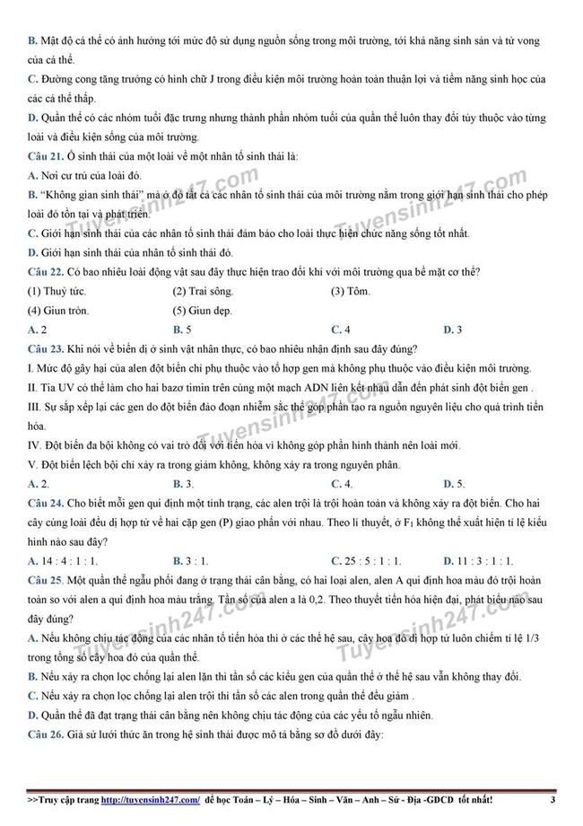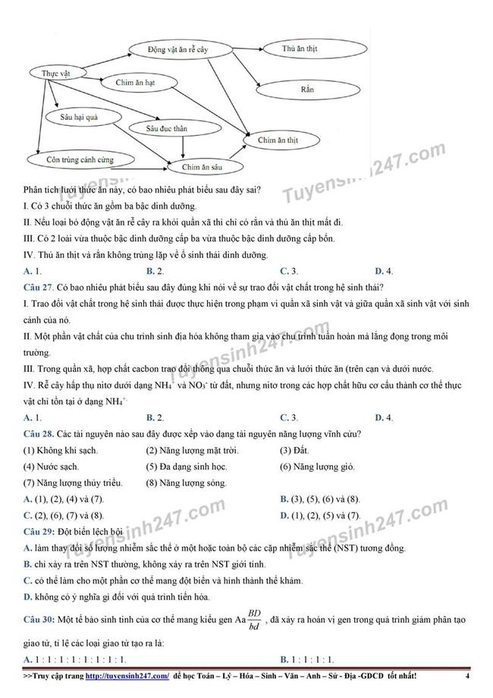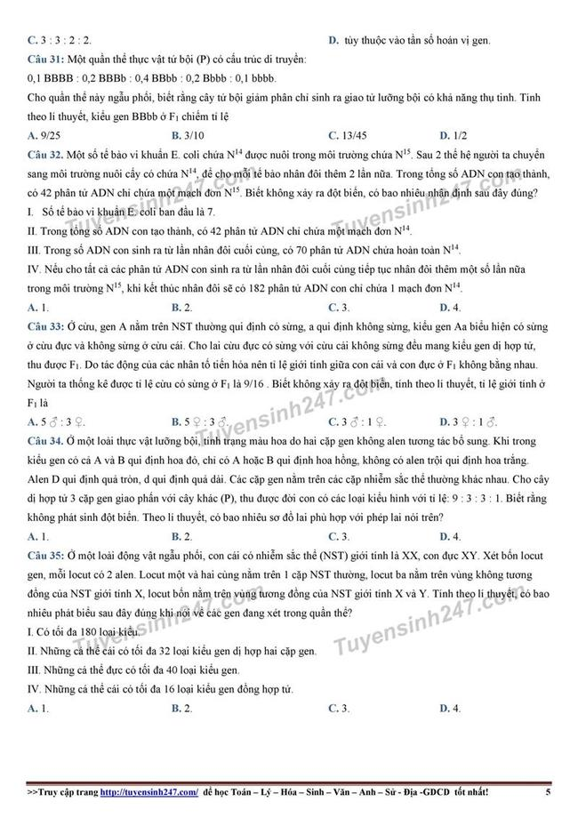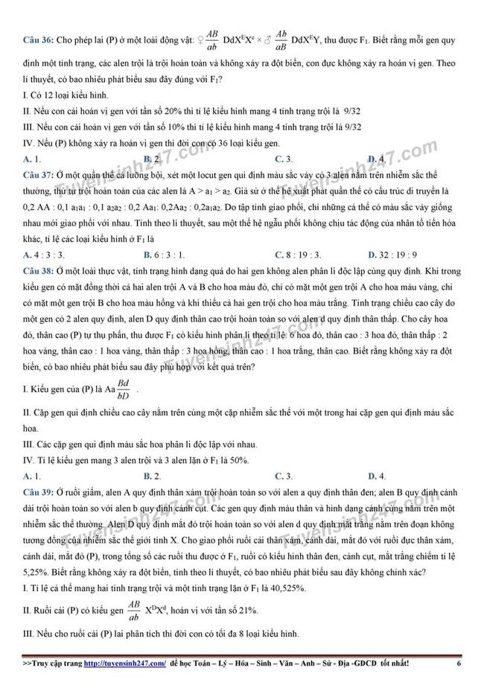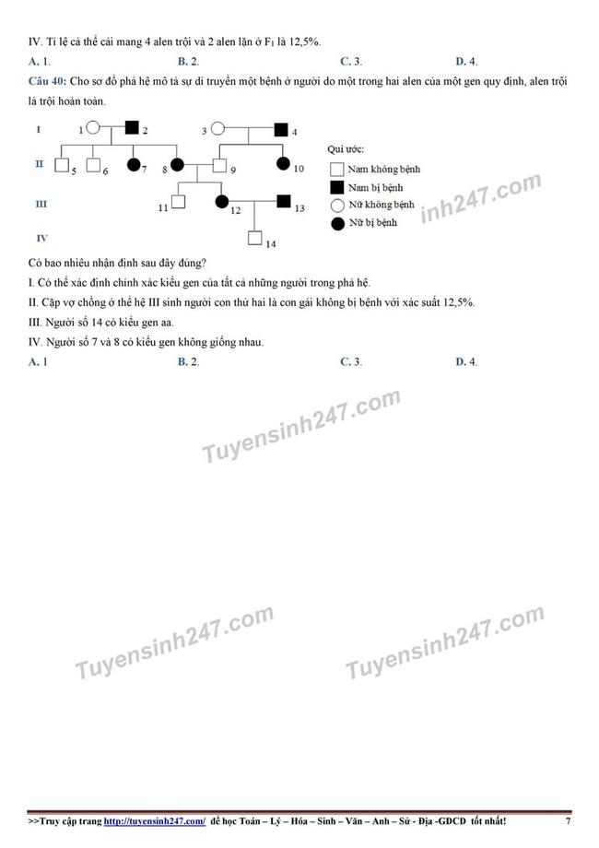Đáp án
1 | A | 11 | A | 21 | D | 31 | A
2 | C | 12 | C | 22 | D | 32 | D
3 | D | 13 | A | 23 | A | 33 | A
4 | B | 14 | C | 24 | C | 34 | B
5 | C | 15 | D | 25 | A | 35 | C
6 | B | 16 | B | 26 | C | 36 | B
7 | A | 17 | C | 27 | D | 37 | D
8 | D | 18 | A | 28 | C | 38 | C
9 | D | 19 | B | 29 | C | 39 | B
10 | B | 20 | C | 30 | B | 40 | A


